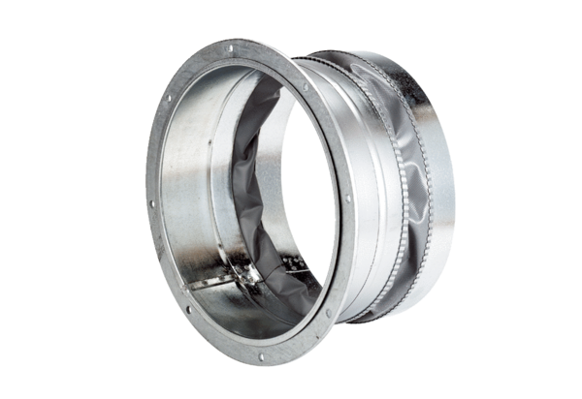Эластичный соединительный штуцер ELA 50Комплект поставки: 1 штукАссортимент: C
Номер артикула: 0092.0271Изготовитель: MAICO

